Михновца Даниила,
учащегося группы №117, занявшего 2 место в областном конкурсе фоторабот «И помнит мир спасенный» в номинации
«Цветная фотография»
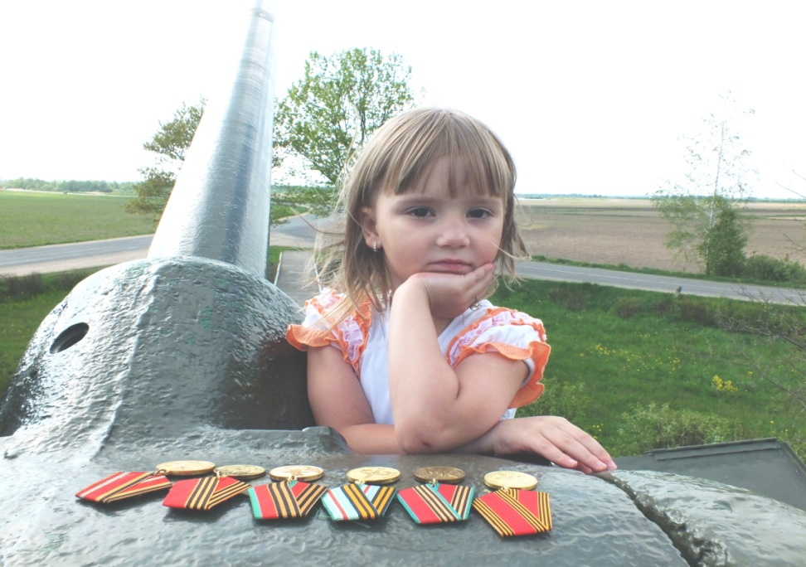
Драбудько Илью,
учащегося группы №121, занявшего 2 место в областном конкурсе фоторабот «И помнит мир спасенный» в номинации
«Черно-белая фотография».
